今日动态
2024/118 星期五
01入园情况
入园情况：今天来园22人，请假的小朋友们期待你们快快来幼儿园哦！
02集体活动
具体照片见群相册

03生活活动
- 所有孩子今天均能全部吃完
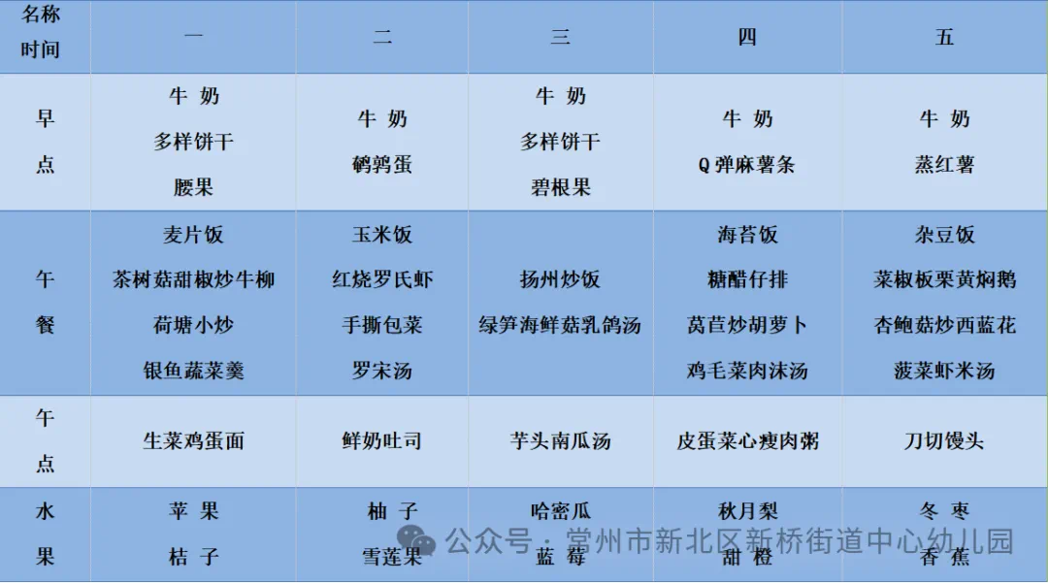

04温馨提示
1.今天不上延时班请大家准时来接孩子，今天被子统一打包带回家哦！

